Siedlungskartenübersicht
Laut Nebelgeists Aussage im Forum gibt es insgesamt 154 Karten zu ersiedeln. Bisher in der Kartothek: 125(35/42/48).
Da Gold von den meisten als der wichtigste Rohstoff angesehen wird sind die Karten nach Bergen/Hügeln sortiert. Der Goldwert gibt die Produktion von Gold an wenn ales mit Goldminen zugebaut ist. Der Gras/Steppenwert gibt die Produktion von Leder an wenn alles mit Rinderfarmen ausgebaut ist. Alles gilt ohne Forschungsboni und mit normaler Weltengeschwindigkeit.
Die Besten(60 und mehr Gold) - Mittel(40 - 60 Gold) - Schlecht(40 und weniger Gold)
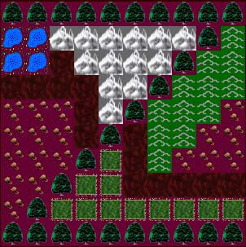 | Nr. 36 - Das Z  13Berg - 12Hügel - 11Grasland - 28Wald  18Steppe - 4Nebelsee - 14Sumpf  Goldwert: 57  Gras/Steppenwert: 60  Gesamt: 117
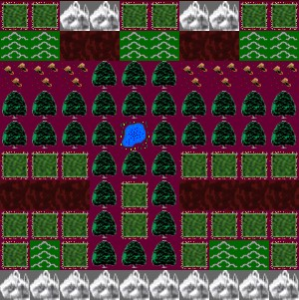 | Nr. 37 - Holzkreuz am Wegesrand  14Berg - 9Hügel - 26Grasland - 32Wald  7Steppe - 1Nebelsee - 11Sumpf  Goldwert: 55,5  Gras/Steppenwert: 88,5  Gesamt: 144
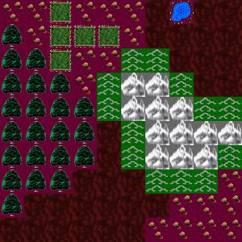 | Nr. 38 - Nugget im Schlammfluss  12Berg - 13Hügel - 5Grasland - 22Wald  18Steppe - 1Nebelsee - 29Sumpf  Goldwert: 55,5  Gras/Steppenwert: 42  Gesamt: 97,5
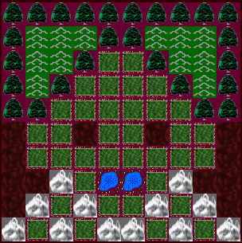 | Nr. 39 - Monster  12Berg - 12Hügel - 36Grasland - 26Wald  0Steppe - 2Nebelsee - 12Sumpf  Goldwert: 54  Gras/Steppenwert: 108  Gesamt: 162
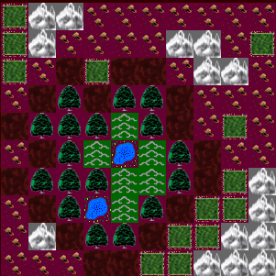 | Nr. 40 - Hügelseen  15Berg - 6Hügel - 13Grasland - 17Wald  29Steppe - 2Nebelsee - 18Sumpf  Goldwert: 54  Gras/Steppenwert: 82,5  Gesamt: 136,5
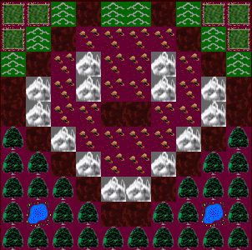 | Nr. 41 - Berggesicht - designed by Qntal  14Berg - 8Hügel - 6Grasland - 28Wald  22Steppe - 2Nebelsee - 20Sumpf  Goldwert: 54  Gras/Steppenwert: 51  Gesamt: 105
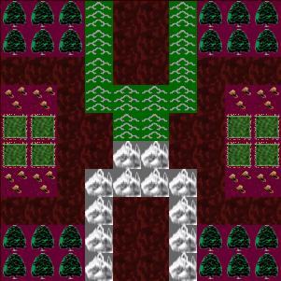 | Nr. 42 - Die zwei Tore - designed by Qntal  12Berg - 12Hügel - 8Grasland - 24Wald  8Steppe - 0Nebelsee - 36Sumpf  Goldwert: 54  Gras/Steppenwert: 36  Gesamt: 90
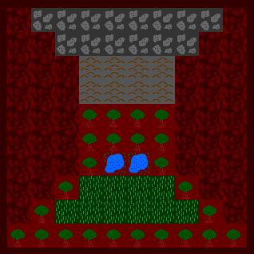 | Nr. 43 - Stundenglas - designd by Qntal  18Berg - 8Hügel - 10Grasland - 24Wald  0Steppe - 2Nebelsee - 42Sumpf  Goldwert: 54  Gras/Steppenwert: 30  Gesamt: 84
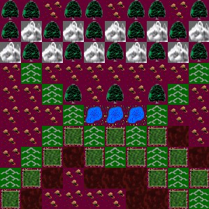 | Nr. 44 - Seentrio  10Berg - 15Hügel - 12Grasland - 20Wald  30Steppe - 3Nebelsee - 10Sumpf  Goldwert: 52,5  Gras/Steppenwert: 81  Gesamt: 135,5
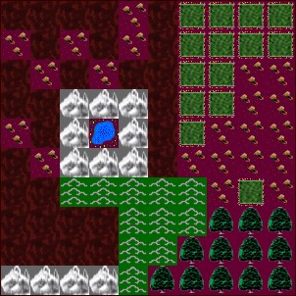 | Nr. 45 - Vulkansee  12Berg - 11Hügel - 14Grasland - 12Wald  21Steppe - 1Nebelsee - 29Sumpf  Goldwert: 52,5  Gras/Steppenwert: 73,5  Gesamt: 126
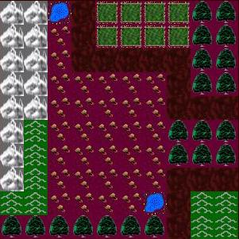 | Nr. 46 - Bogen  13Berg - 9Hügel - 8Grasland - 21Wald  31Steppe - 2Nebelsee - 16Sumpf  Goldwert: 52,5  Gras/Steppenwert: 70,5  Gesamt: 123
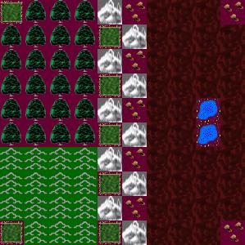 | Nr. 47 - Sumpfklippe  10Berg - 15Hügel - 7Grasland - 23Wald  7Steppe - 2Nebelsee - 36Sumpf  Goldwert: 52,5  Gras/Steppenwert: 31,5  Gesamt: 84
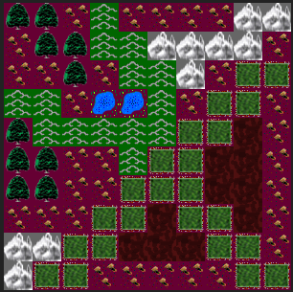 | Nr. 48 - NocheinkomischesX  10Berg - 14Hügel - 23Grasland - 10Wald  31Steppe - 2Nebelsee - 10Sumpf  Goldwert: 51  Gras/Steppenwert: 115,5  Gesamt: 166,5
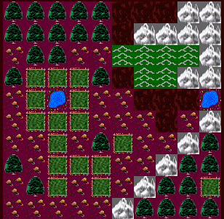 | Nr. 49 - Der Hund - designed by Schappi  14Berg - 6Hügel - 16Grasland - 26Wald  27Steppe - 2Nebelsee - 9Sumpf  Goldwert: 51  Gras/Steppenwert: 88,5  Gesamt: 139,5
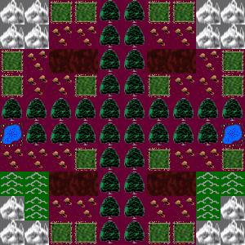 | Nr. 38 - Waldkreuzung  14Berg - 6Hügel - 17Grasland - 34Wald  19Steppe - 0Nebelsee - 19Sumpf  Goldwert: 51  Gras/Steppenwert: 79,5  Gesamt: 130,5
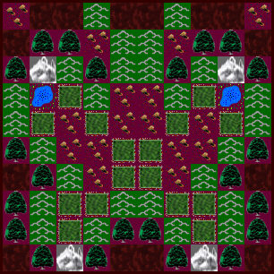 | Nr. 50 - Schmetterling - designed by Jorgas  4Berg - 26Hügel - 16Grasland - 22Wald  16Steppe - 2Nebelsee - 14Sumpf  Goldwert: 51  Gras/Steppenwert: 72  Gesamt: 123
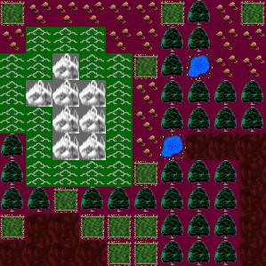 | Nr. 51 - Schubkarre - designed by Manama me Chanto  8Berg - 18Hügel - 12Grasland - 31Wald  16Steppe - 2Nebelsee - 13Sumpf  Goldwert: 51  Gras/Steppenwert: 60  Gesamt: 111
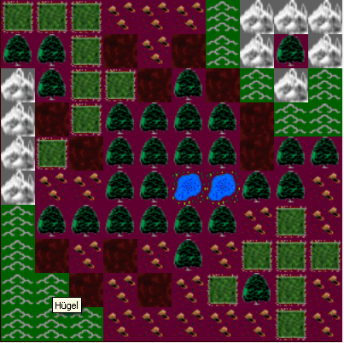 | Nr. 52 - Feenwald NEU  10Berg - 13Hügel - 15Grasland - 27Wald  21Steppe - 2Nebelsee - 12Sumpf  Goldwert: 49,5  Gras/Steppenwert: 76,5  Gesamt: 126
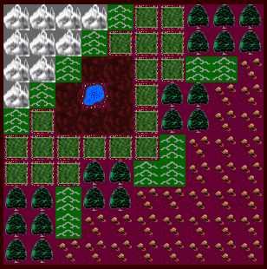 | Nr. 53 - Sumpfsee am Gebirge  10Berg - 12Hügel - 19Grasland - 20Wald  31Steppe - 1Nebelsee - 7Sumpf  Goldwert: 48  Gras/Steppenwert: 103,5  Gesamt: 151,5
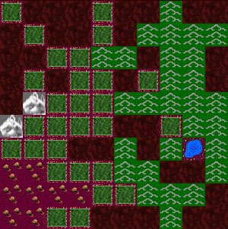 | Nr. 54 - Waldlosehügelwiese  2Berg - 28Hügel - 28Grasland - 0Wald  8Steppe - 1Nebelsee - 33Sumpf  Goldwert: 48  Gras/Steppenwert: 96  Gesamt: 144
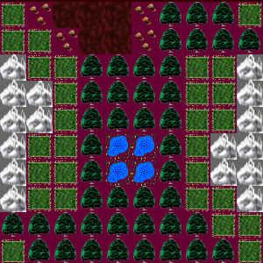 | Nr. 55 - Der Turm  16Berg - 0Hügel - 28Grasland - 43Wald  4Steppe - 4Nebelsee - 5Sumpf  Goldwert: 48  Gras/Steppenwert: 90  Gesamt: 138
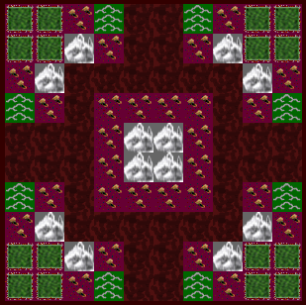 | Nr. 56 - Sumpfkreis  12Berg - 8Hügel - 16Grasland - 0Wald  28Steppe - 0Nebelsee - 36Sumpf  Goldwert: 48  Gras/Steppenwert: 90  Gesamt: 138
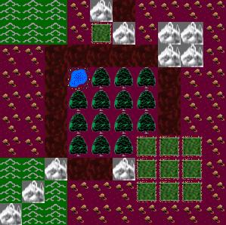 | Nr. 57 - Moderne Kunst  10Berg - 12Hügel - 10Grasland - 14Wald  38Steppe - 1Nebelsee - 15Sumpf  Goldwert: 48  Gras/Steppenwert: 87  Gesamt: 135
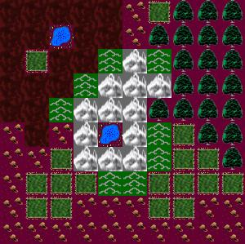 | Nr. 58 - Vulksee mit Sumpfsee  12Berg - 8Hügel - 17Grasland - 20Wald  23Steppe - 2Nebelsee - 18Sumpf  Goldwert: 48  Gras/Steppenwert: 85,5  Gesamt: 133,5
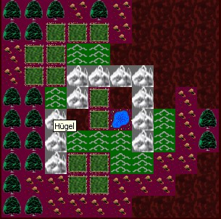 | Nr. 59 - Hufeisen  1Berg - 10Hügel - 13Grasland - 19Wald  19Steppe - 0Nebelsee - 27Sumpf  Goldwert: 48  Gras/Steppenwert: 67,5  Gesamt: 115,5
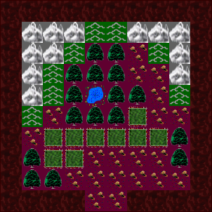 | Nr. 60 - Enklave NEU  12Berg - 8Hügel - 9Grasland - 16Wald  20Steppe - 1Nebelsee - 34Sumpf  Goldwert: 48  Gras/Steppenwert: 57  Gesamt: 105
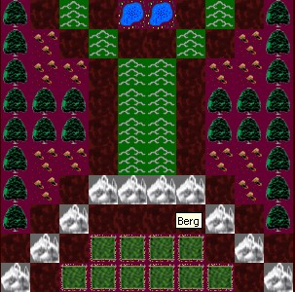 | Nr. 61 - Die Brücke  10Berg - 12Hügel - 10Grasland - 24Wald  12Steppe - 2Nebelsee - 30Sumpf  Goldwert: 48  Gras/Steppenwert: 48  Gesamt: 96
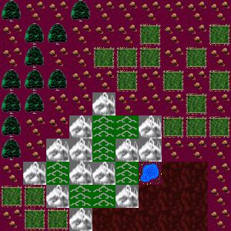 | Nr. 62 - Wildes Gebirge - designed by UPH  13Berg - 7Hügel - 17Grasland - 12Wald  40Steppe - 1Nebelsee - 10Sumpf  Goldwert: 47,5  Gras/Steppenwert: 111  Gesamt: 158,5
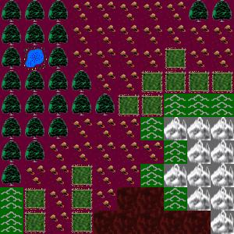 | Nr. 63 - Startsiedlung  11Berg - 9Hügel - 12Grasland - 25Wald  35Steppe - 1Nebelsee - 7Sumpf  Goldwert: 46,5  Gras/Steppenwert: 88,5  Gesamt: 135
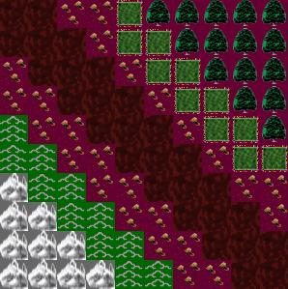 | Nr. 64 - Sumpfdiagonale  10Berg - 11Hügel - 11Grasland - 15Wald  25Steppe - 0Nebelsee - 28Sumpf  Goldwert: 46,5  Gras/Steppenwert: 70,5  Gesamt: 117
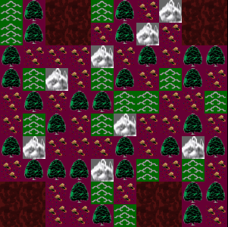 | Nr. 65 - Wildes Land NEU  8Berg - 15Hügel - 0Grasland - 29Wald  32Steppe - 0Nebelsee - 16Sumpf  Goldwert: 46,5  Gras/Steppenwert: 58  Gesamt: 94,5
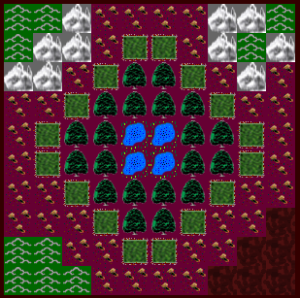 | Nr. 66 - 2 Seen im Wald  10Berg - 10Hügel - 16Grasland - 20Wald  34Steppe - 4Nebelsee - 6Sumpf  Goldwert: 45  Gras/Steppenwert: 99  Gesamt: 144
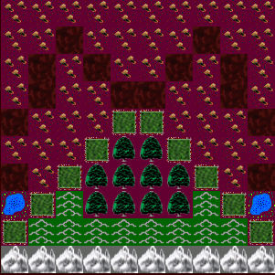 | Nr. 67 - Bergsockel - designed by Lavar Feenfreund  10Berg - 10Hügel - 10Grasland - 10Wald  44Steppe - 2Nebelsee - 14Sumpf  Goldwert: 45  Gras/Steppenwert: 96  Gesamt: 141
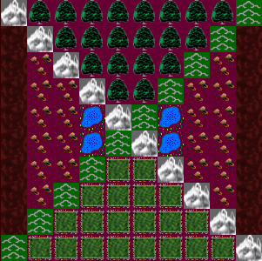 | Nr. 68 - Kreuzung - designed by Lavar Feenfreund  10Berg - 10Hügel - 20Grasland - 20Wald  20Steppe - 4Nebelsee - 16Sumpf  Goldwert: 45  Gras/Steppenwert: 90  Gesamt: 135
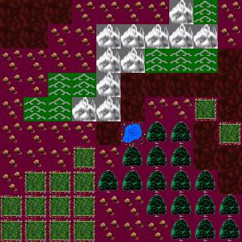 | Nr. 69 - Lostone  11Berg - 8Hügel - 14Grasland - 17Wald  31Steppe - 1Nebelsee - 18Sumpf  Goldwert: 45  Gras/Steppenwert: 88,5  Gesamt: 133,5
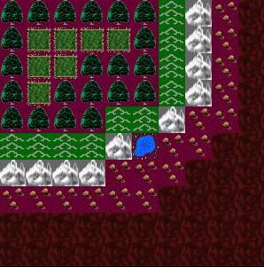 | Nr. 70 - Dahl - designed by Lavar Feenfreund  10Berg - 10Hügel - 7Grasland - 21Wald  17Steppe - 1Nebelsee - 34Sumpf  Goldwert: 45  Gras/Steppenwert: 46,5  Gesamt: 91,5
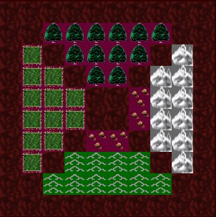 | Nr. 71 - Schlossgarten  10Berg - 10Hügel - 12Grasland - 12Wald  4Steppe - 0Nebelsee - 52Sumpf  Goldwert: 45  Gras/Steppenwert: 42  Gesamt: 87
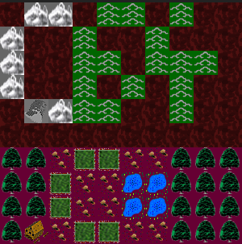 | Nr. 72 - Schriftzeichen  7Berg - 16Hügel - 6Grasland - 19Wald  9Steppe - 4Nebelsee - 37Sumpf  Goldwert: 45  Gras/Steppenwert: 31,5  Gesamt: 76,5
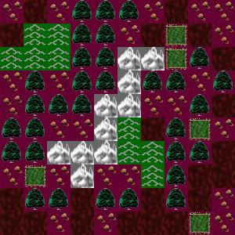 | Nr. 73 - Die Gehhilfe  10Berg - 9Hügel - 5Grasland - 31Wald  24Steppe - 0Nebelsee - 20Sumpf  Goldwert: 43,5  Gras/Steppenwert: 51  Gesamt: 94,5
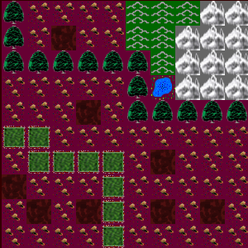 | Nr. 74 - Bergmassiv  11Berg - 6Hügel - 9Grasland - 14Wald  51Steppe - 1Nebelsee - 8Sumpf  Goldwert: 42  Gras/Steppenwert: 103,5  Gesamt: 145,5
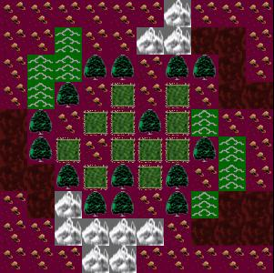 | Nr. 75 - Manaloses Land  10Berg - 8Hügel - 11Grasland - 15Wald  41Steppe - 0Nebelsee - 15Sumpf  Goldwert: 42  Gras/Steppenwert: 94,5  Gesamt: 136,5
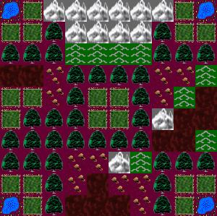 | Nr. 76 - Die Kochmütze - designed by Scar  10Berg - 8Hügel - 19Grasland - 35Wald  11Steppe - 4Nebelsee - 11Sumpf  Goldwert: 42  Gras/Steppenwert: 73,5  Gesamt: 115,5
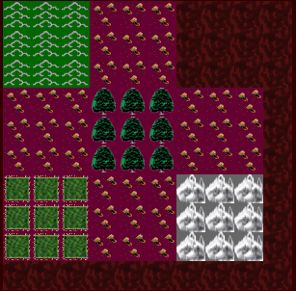 | Nr. 77 - Schachbrett  9Berg - 9Hügel - 9Grasland - 9Wald  36Steppe - 0Nebelsee - 28Sumpf  Goldwert: 40,5  Gras/Steppenwert: 81  Gesamt: 121,5

